附件2
2021年度杭州市职工高技能人才奖励申报流程说明
一、个人申报操作流程
个人在网上提交申报材料，区县（市）总工会和产业工会在线进行预审核，审核通过后提交由市总工会审核批准后，发放资金到申报者个人账户。
（一）个人网上申报流程
第一步：打开浏览器(建议选择IE浏览器)，键入网址fw.hzgh.org 进入杭州工会网上服务大厅，点击“个人办事”后选择“高技能人才奖励”栏目。
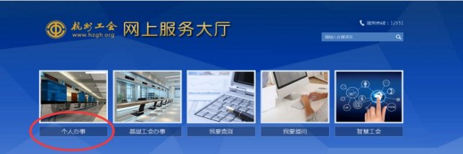
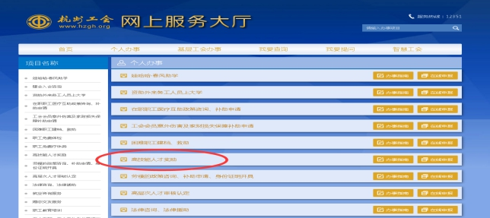
或者下载“杭工e家”APP，完成注册，后点击“技能激励”。
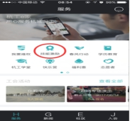

第二步：在“高技能人才奖励”栏目中，认真阅读申报文件，符合条件者点击“在线申报”。
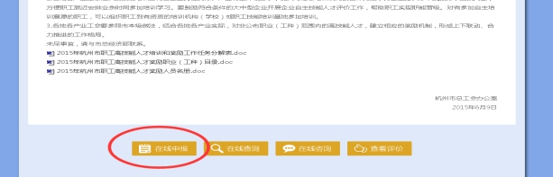

第三步：按照要求填写表格，提交附件材料后等待审批。
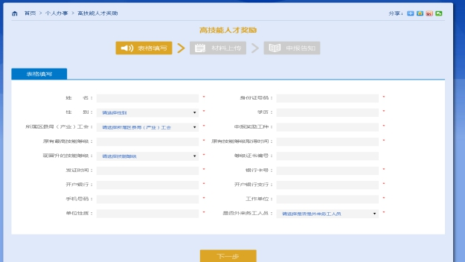
提示：1.申报完成后系统会自动生成查询密码，供后续
查询使用。
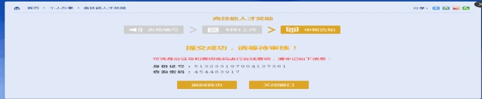
2.根据身份证号和查询密码查询申请状态。
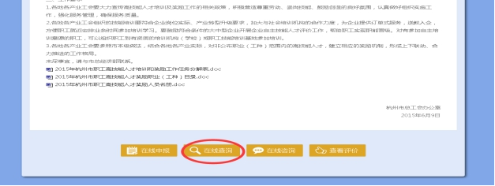
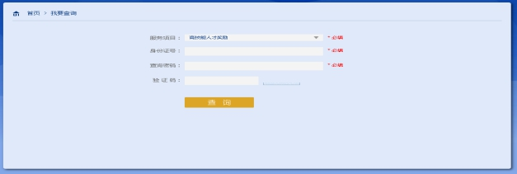
3.如果资料填写错误或者附件提交错误的，可以重新提出申请。
4.职工采取个人网上申报的需已进行过工会会员网上实名认证，如未实名认证，将无法在线申报。
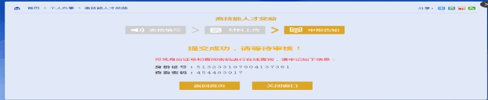
（二）区县（市）总工会和产业工会审批流程
第一步：使用IE浏览器进入州杭市总工会智慧工会工作平台。
第二步：在“服务中心”-“高技能人才奖励”-“高技能人才奖励审阅”栏目内看到相应待处理数据。
第三步：选中某条信息后点击“审阅”，出现申报信息。其中申报的材料以链接的形式显示在界面上，点击可弹窗显示图片。
第四步：根据要求填写意见，审核通过后继续提交市总工会审批。审批通过后，统一核发奖励费用，直接打入高技能人才奖励人员的银行卡，并短信通知个人；审核未通过的，驳回流程，数据反馈至网上服务大厅。
二、单位统一申报操作流程
1.申请职工填写《杭州市工会职工高技能人才奖励申请表》（附件3，可至杭州工会网：http://www.hzgh.org下载），连同身份证复印件（正反面复印在一张纸上）、等级证书复印件和银行卡复印件等证明材料，一并交所在基层单位工会。
2.基层工会初审，并将有关证明材料集中汇总报至所属区县（市）、产业工会。
3.区县（市）、产业工会复审，将《杭州市工会职工高技能人才奖励申请表》统一录入高技能人才奖励网上申报系统，并填写《杭州市职工高技能人才奖励人员汇总表》（见附件4），附有关证明材料报市总工会职工服务中心。
4．市总工会职工服务中心终审，审核确认后，统一核发奖励费用，直接打入高技能人才奖励人员的银行卡，并短信通知个人。

